**BEJÖVŐ MOTIVÁCIÓS FELMÉRÉS (2023)**

**Intézményi beszámoló a 2022/2023. tanév második félévében beiratkozó elsőéves hallgatók válaszai alapján**

A bejövő motivációs felmérések lényege, hogy megismerjük az Egyetemre belépő hallgatóink véleményét azzal kapcsolatban, hogy miért jelentkeztek a Miskolci Egyetemre, milyen segítséget tudott nyújtani az intézmény a választást illetően és ezáltal mennyire mondható sikeresnek az egyetem beiskolázási tevékenysége.

A felmérésben mindösszesen 31 hallgató vett részt, ami alacsony válaszadási arányt jelent (11%). Az alacsony válaszadási hajlandósággal összefüggésben lehet, hogy a kérdőíves rendszer az elmaradt frissítések miatt használhatatlanná vált és a rendszer újratelepítése időigényes folyamat volt, aminek következtében a februári lekérdezés elmaradt, a felmérés pótlására augusztus végén került sor, az adatgyűjtés két hétig tartott.

A felmérésben résztvevők nagyrészt nem duális férfi hallgató. Döntően a Gépészmérnöki és Informatikai Kar friss hallgatói töltötték ki a kérdőívet (58,1%), mellette a Gazdaságtudományi Kar hallgatói értek el magasabb kitöltési arányt (25,8%), majd a Műszaki Földtudományi Kar (12,9%), illetve az Anyag- és Vegyészmérnöki Kar (3,2%) képviseltette magát. Az Állam és Jogtudományi Karról, a Bölcsészettudományi Karról, a Bartók Béla Zeneművészeti Intézettől, és az Egészségtudományi Karról nem érkezett kitöltés. A hallgatók nagyrésze levelező tagozatú (67,7%), kisebb hányada pedig nappali (32,3%), esti és távoktatásban résztvevő hallgató nem töltötte ki a felmérést. 74,2% államilag támogatott, míg 25,8% költségtérítéses finanszírozási formában tanul.

Az egyetemi felvétel idején a hallgatók 34,5%-a Miskolcon vagy Borsod-Abaúj-Zemplén vármegyében rendelkeztek állandó lakhellyel. A szomszédos megyék közül Hajdú-Bihart kevésbé (3,4%), Heves megyét (10,3%) inkább sikeresebben tudta elérni a Miskolci Egyetem. Ezenkívül Budapestről érkeztek még többen (10,3%).

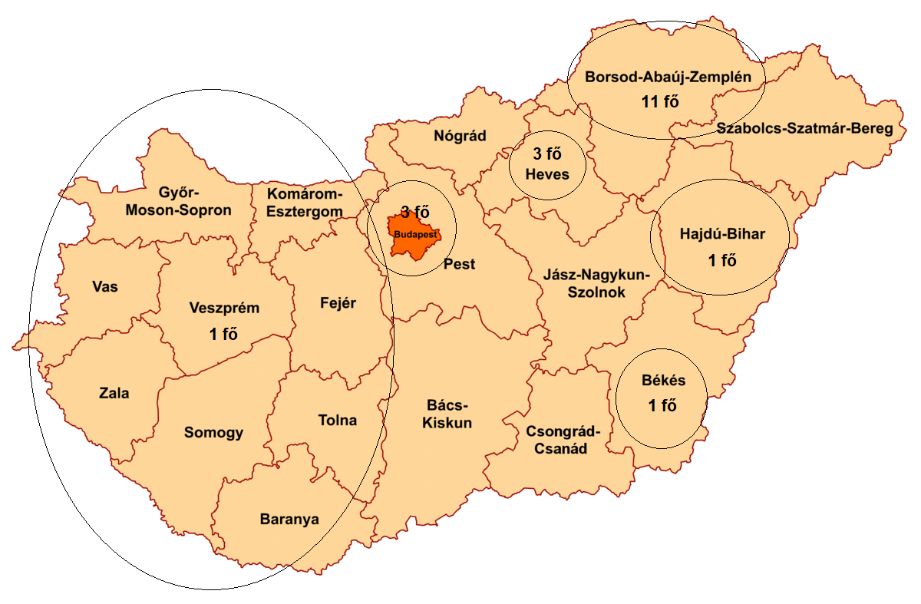

A felvételt nyert hallgatók országos szintű megoszlása

A kitöltők legmagasabb iskolai végzettsége felsőfokú alapképzés (80,6%), így a kitöltők nagyrésze mesterképzésben vesz részt (71%).

A választott szakra az érdeklődés és a családi, baráti ajánlások és az intézményről alkotott vélemények alapján esett a választás, viszont saját elhatározásból, mindenféle nyomástól mentesen iratkoztak be felsőfokú tanulmányok elvégzésére. Azonban ezen válaszokra adott nagyon alacsony számú válaszok (1 db) alapján egyéb következtetés levonása irreleváns. Nagyrészt mesterképzésben vesznek részt a hallgatók, akik az alapképzést szintén a Miskolci Egyetemen folytatták, így pozitív, hogy sokan szintén az intézményt választották a mesterképzés elvégzésére is.

A tanulmányok befejezése után a versenyszférában szeretnének javarészt elhelyezkedni a válaszadók (83,9%) a saját képzettségüknek megfelelő szakmában (4,4-es átlag). A diplomás léttől általánosságban elmondható, hogy a kitöltésben résztvevő hallgatók a magasabb jövedelmet, jobb életszínvonalat, jobb munkakörnyezetet és jobb betölthető pozíciókat várnak el.

A kitöltők kompetenciái, saját bevallásuk alapján kifejezetten jók, mely szintén betudható annak, hogy már nagyrészt mesterképzésben résztvevő hallgatók töltötték ki a felmérést, minden eredményeképpen az alapképzésben már fejlődhettek ezen kompetenciák.

Az alacsony számú kitöltés miatt nehéz következtetéseket levonni. Az is szűkíti a kört, hogy nagyrészt mesterképzéses hallgatók töltötték ki a felmérést, ami alapján viszont feltételezhető, hogy elégedettek voltak az alapképzésben szerzett intézményi tapasztalatokkal, ezért folytatták a mesterképzést az intézményünkben. Így számukra már irrelevánsak a beiskolázási programok, melyek értékelésére alig érkezett válasz. Az egyetemnek vármegye szinten kiemelkedő a hírneve, látható ez abból, hogy a válaszadók nagyrésze B-A-Z vármegyéből érkezett. Örvendetes, hogy Budapestről is képes volt az intézmény hallgatókat ide vonzani.

A jövőben mindenképpen szükséges a felmérések ütemezett lekérdezése.

A kiértékelést Faludi Tamás készítette, melyet Ligetvári Éva kiegészített, módosított.